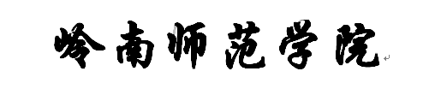


实 验 报 告
课程名称 Python3程序设计
实验序号 06
实验项目 面向对象编程
实验地点 综B506
实验学时 2学时 实验类型 综合性
指导教师 陈世锋 实 验 员

专 业 计算机科学与技术 班 级 17计科2班

学 号 2017324240 姓 名 张泽超

2019 年 11 月 13 日
一、实验目的及要求
- 掌握定义类的方法

- 掌握创建和使用对象的方法

- 掌握类的继承的概念和使用方法

- 实验内容
1、上课笔记（拍照、签名）
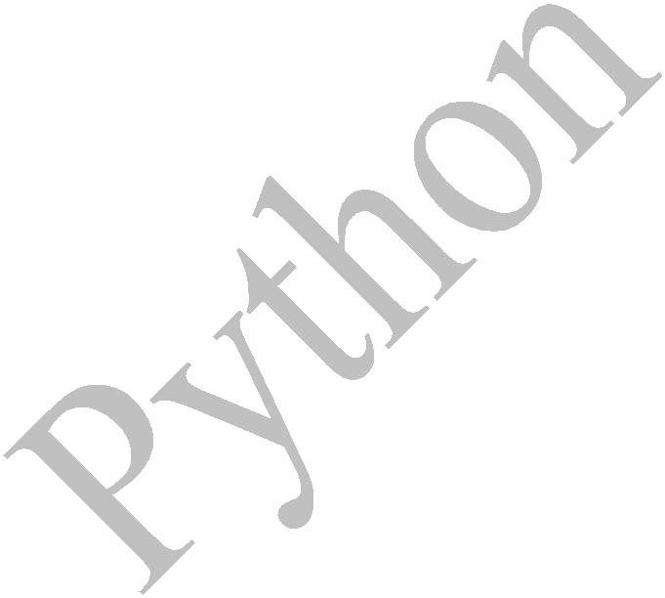

2、验证以下内容：

- 类的定义和使用 例 10.2~4

- 类的方法 例 10.7

- 类的属性 例 10.8~10

4 类的继承 例 10.11~13

3、编程完成以下功能

- 定义一个 Dog 类，类属性有名字 name、毛色 color、体重 weight，方法为有 bark，调用该方法时返回“wang！wang！”，show，调用该方法时输出

“一只体重为 weight 的 color name 在 wang！wang！叫”。使用 Dog 类创建

一个对象，名字为“旺财”，毛色为“黄色”，体重为“10”，并调用 show 方

法。
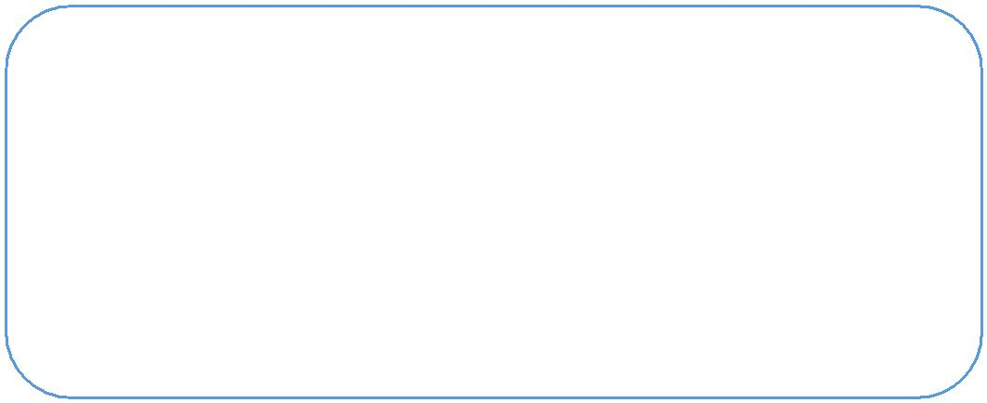

class Dog:

dog=Dog('旺财', '黄色', 10)

dog.show()

1
岭南师范学院信息工程学院 Python 语言（2019）
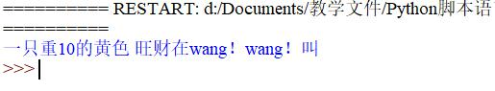

2.设计 Bird 类和 Fish 类，都继承自 Animal 类，实现方法 show()，输出

信息。参与输出结果如下图。
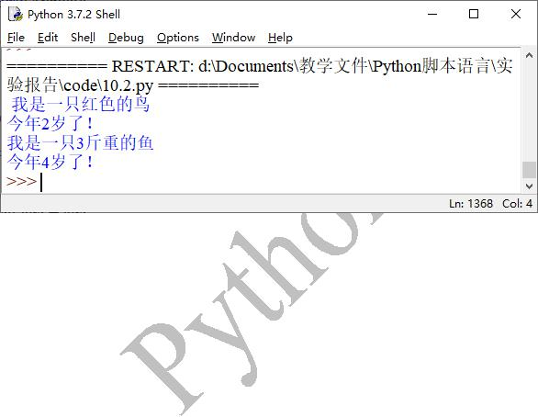

- 设计一个 Student 类，在类中定义两个方法，一个方法 input 用来输入

某个学生的 3 门成绩，另一个方法 output 计算学生的总分和平均分并输出。

class Student:

s1 = Student()

s1.input(93,94,95)

s1.output()
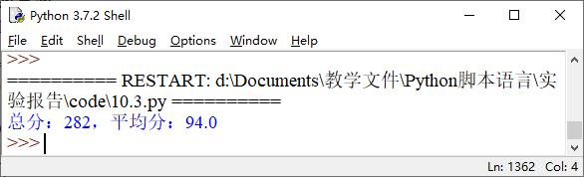

2
岭南师范学院信息工程学院 Python 语言（2019）

  - 王者荣耀是一款非常流行的即时对战类游戏，里面有非常多的游戏角色可供选择。所有的角色都具有以下操作：普通攻击，技能攻击。

创建两个英雄角色：

- 关羽：普通攻击 10，技能攻击“单刀赴会”。

- 吕布：普通攻击 15，技能攻击“贪狼之握”，使用时播放“谁敢战我”。创建一个控制类，能够操作英雄角色使用普通攻击或技能攻击。运行效果如

图所示。
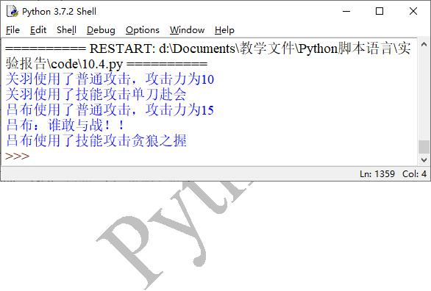

- 设计并测试一个表示一个点的 MyPoint 类。要求：该类包括以下属性：

x：点的横坐标。

y：点的纵坐标。

包括如下方法：

__init__ (self, x, y)：构造方法，创建对象的同时为属性 x、y 赋初值。

getX()：获得点的横坐标。

getY()：获得点的纵坐标。

getDdistance (self,p)：返回当前点与点 p 之间的距离。

3
岭南师范学院信息工程学院 Python 语言（2019）

- 按照以下要求定义一个乌龟类和鱼类并尝试编写游戏。假设游戏场景范围为（x, y），0≤x≤10, 0≤y≤10。

（1）游戏生成 1 只乌龟和 10 条鱼；（2）它们的移动方向均随机；

（3）乌龟的最大移动能力是 2（可以随机移动 1 或 2），鱼的最大移动能力是 1，移动是沿 x 轴或 y 轴进行；

（4）当移动到场景边界，移动向反方向移动；

（5）乌龟初始化体力为 100；

（6）乌龟每移动一次，体力消耗 1；

（7）当乌龟和鱼坐标重叠，乌龟吃掉鱼，乌龟体力增加 20；

（8）鱼暂不计算体力；

（9）当乌龟体力值为 0 或者鱼儿的数量为 0，游戏结束

分析：

根据上述要求，此游戏有两类对象，分别是乌龟和鱼，它们分别具有的能力

如下。

（1）乌龟：初始化位置（随机），移动（随机 1 或 2，遇到边界向反方向移

动），吃鱼（乌龟坐标和鱼坐标重叠，乌龟吃鱼）；

（2）鱼：初始化位置（随机），移动（移动 1，遇到边界向反方向移动）。

以上分析表明，乌龟和鱼类都有“随机初始化位置”和“移动”的方法，为

此抽象出它们的父类 GameAnimal，在父类中定义初始化位置(initLocation)和移动(move)的方法。此游戏包括三个类，GameAnimal，乌龟(Tortoise)和鱼(Fish)。在主程序中，定义 1 个乌龟对象和 10 个鱼对象，然后循环执行如下步骤：

（1）获取乌龟的坐标；

（2）判断所有鱼当中是否有鱼的坐标与乌龟的坐标重叠，如果重叠则删除

此鱼对象，乌龟体力增加 20；

（3）若鱼被吃完，退出循环；

（4）若乌龟能量为 0，退出循环。

4
岭南师范学院信息工程学院 Python 语言（2019）
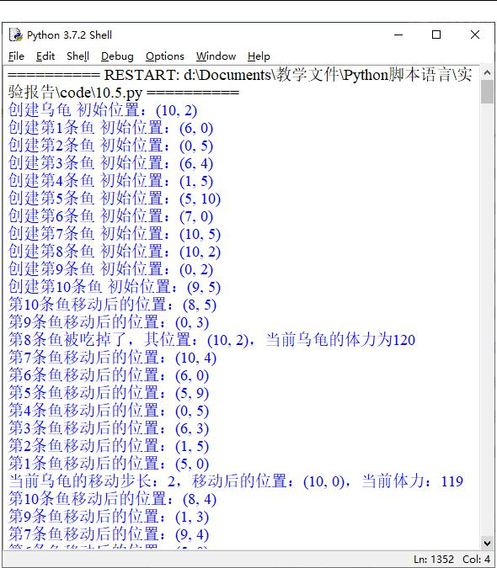

……………………

5
岭南师范学院信息工程学院 Python 语言（2019）
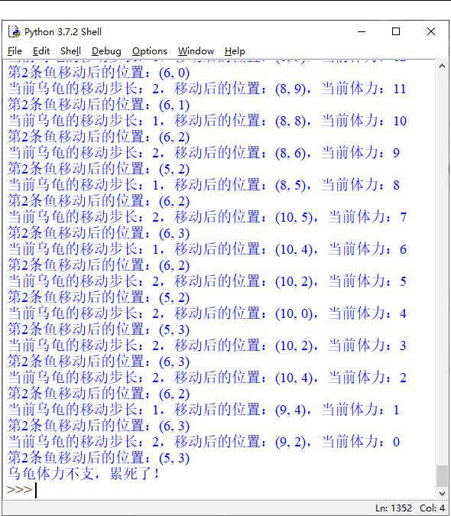

三、实验软硬件环境
pythonIDLE，win10计算机系统，pythonCharm
四、实验过程（实验步骤、记录、数据、分析）
（1）
class Dog:
def __init__(self,name,color,weight):
self.name=name
self.color=color
self.weight=weight
def bark(self):
return "wang!wang!"
def show(self):
print("一只体重为{}的{} {}在wang!wang!叫".format(self.weight,self.color,self.name));
dog=Dog('旺财','黄色',10)
dog.show()
（2）

class Animal:
def show(self):
print()
class Bird(Animal):
def show(self):
print("我是一只红色的鸟\n今年2岁了")
class Fish(Animal):
def show(self):
print("我是一只3斤重的鱼\n今年4岁了")
bird=Bird()
bird.show()
fish=Fish()
fish.show()
（3）
class Student:
def input(self,score1,score2,score3):
self.score1=score1
self.score2=score2
self.score3=score3
def output(self):
print("总分:{},平均分{}".format(self.score1+self.score2+self.score3,(self.score1+self.score2+self.score3)/3))
s1=Student()
s1.input(93,94,95)
s1.output()
（4）
class control:
def __init__(self,name1="关羽",name2="吕布",attack1=10,attack2=15):
self.name1=name1
self.name2=name2
self.attack1=attack1
self.attack2=attack2
def gongji(self):
print("{}使用了普通攻击，攻击力为{}".format(self.name1,self.attack1))
def gongji2(self):
print("{}使用了普通攻击，攻击力为{}".format(self.name2,self.attack2))
def SKILL1(self):
print("{}使用了技能攻击单刀赴会".format(self.name1))
def SKILL(self):
print("{}:谁敢与哉！".format(self.name2))
print("{}使用了技能攻击贪狼之握".format(self.name2))
user=control()
user.gongji()
user.SKILL1()
user.gongji2()
user.SKILL()
（5）

import math
class MyPoint:
def __init__(self,x=2,y=3):
self.x=x
self.y=y
def getX(self):
return self.x
def getY(self):
return self.y
def getDistance(self,p):
return math.sqrt((MyPoint.getX(self)-p[0])**2+(MyPoint.getY(self)-p[1])**2)
n=MyPoint()
n.p=(5,7)
print("点{}与当前点的距离为{}".format(n.p,n.getDistance(n.p)))

- 测试/调试及实验结果分析
（1）
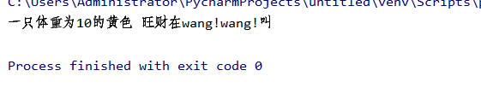
（2）
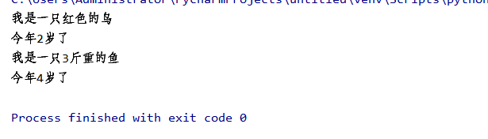
（3）
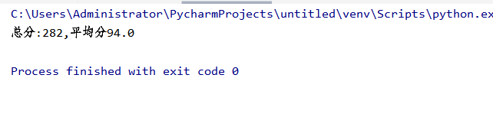

（4）
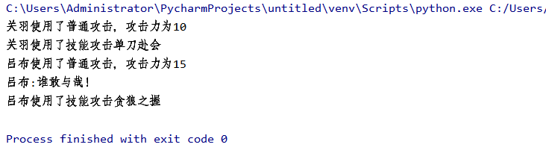
（5）

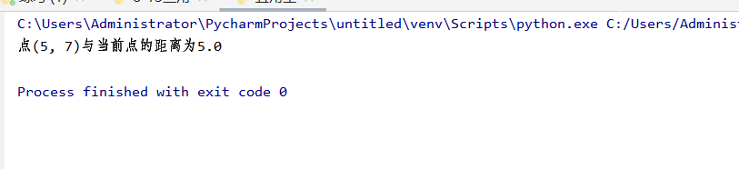
（6）

六、实验结论与体会
体会：本次实验主要掌握类的运用。

2019年 10 月 13日

